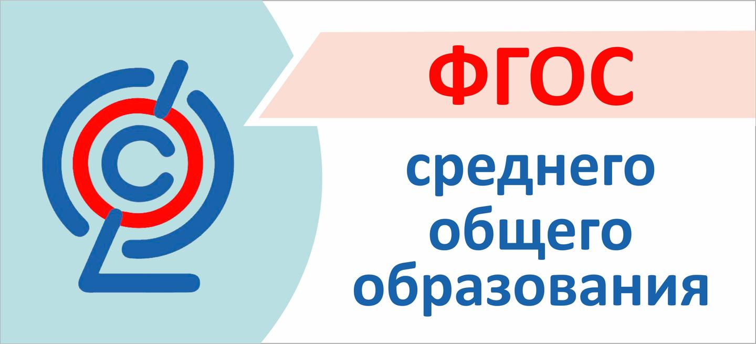

ГОРЯЧАЯ ЛИНИЯ
"Горячая линия" по вопросам введения обновленного ФГОС СОО в МОУ Пешковской СОШ Азовского района
+7 (863) 423-01-35
Время работы 8.00-15.00 (понедельник-пятница)

